ГБПОУ Колледж «Царицыно»
Филатова Ольга, группа Т-06, 1 курс
Анна Егоровна Терехина – пример для подражания
Руководитель Балашова Александра Федоровна
Есть моменты, когда человек, забывая о страхе, спасает жизнь ближнего, рискуя своей. О многих таких случаях мы не знаем, хотя люди, совершившие их, живут рядом с нами. Благодаря им мы живы. А сейчас они нуждаются в нашей помощи, в нашем внимании. Их рассказы показывают нам настоящую, ничем не приукрашенную историю. И я счастлива, что имею возможность быть им полезной.
Приведу случай из своей жизни, который дал мне возможность многое понять и поменять свои взгляды на мою жизнь и на жизнь других людей. Ведь можно много говорить о добре, о необходимости помочь ветеранам – и ничего не делать. Мы живём в годы, когда есть еще живые участники страшных событий Великой Отечественной войны, и не помогать им – просто преступление.
Я уже два года являюсь участницей волонтерского движения своего Наро-Фоминского района, каждый год весной у нас проводится акция «Свет в окне» для пожилых и прошедших войну людей. Мы навещаем их и помогаем с уборкой в квартирах. Ветераны часто рассказывали истории из своей жизни. В такие моменты я понимаю, что они очень светлые люди. Однажды я посетила Анну Егоровну Терехину, которая стала для меня примером для подражания. Во время Великой Отечественной войны она проявила высшую степень героизма, подвергая свою жизнь опасности. На тот момент Анна Егоровна работала учительницей в школе и преподавала русский и немецкий языки. На них напали немцы и могли убить не только ее, но и детей, которые находились в классе. Вместо того чтобы спрятаться или убежать, она начала спасать детей, чтобы фашисты не смогли убить их. После долгих поисков детей, они ничего не нашли, но взяли пару учителей в плен, Анна Егоровна Терехина осталась жива.
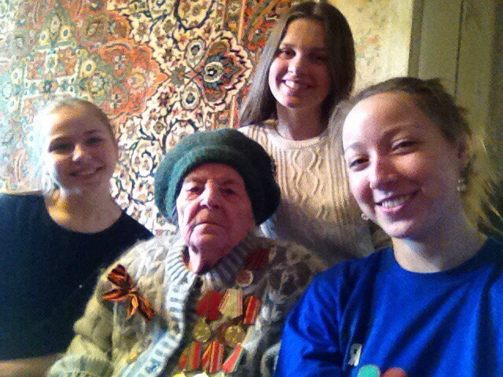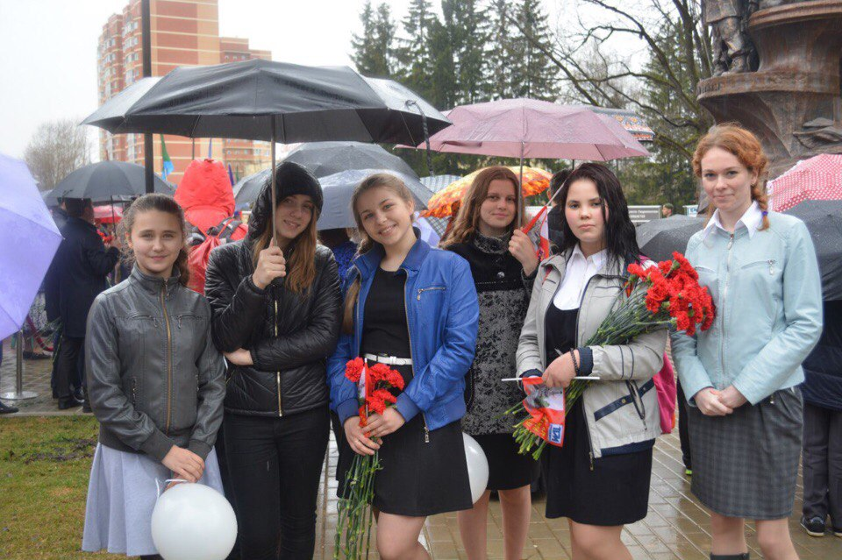
Несмотря на плохое самочувствие, она проявила благородство и начала обучать русскому и немецкому у себя на дому. К ней до сих пор приходят дети войны и благодарят за все то, что она сделала для них.
Этот человек ни на минуту не задумывался о спасении своей жизни, проявляя мужество и стойкость в сложившейся ситуации в полной уверенности, что все делает правильно, потому что дети – это наше будущее.
Также не могу не упомянуть об акции «Бессмертный полк», в которой я первый раз участвовала именно благодаря волонтёрской деятельности. На тот момент мне было пятнадцать лет, и этот полк живых и ушедших в бессмертие людей, шествовавших рядом, произвёл на меня большое впечатление. Нам необходимо было помочь собраться ветеранам Великой Отечественной войны и привести их на площадь, на которой происходил митинг. Нас всех распределили на пары и дали каждому «под крыло» по ветерану. Мне с моей напарницей досталась пара, которая прошла войну вместе. Они до сих пор живут счастливо, заботясь друг о друге. Эти люди очень понравились мне, и я попросила их рассказать какую-нибудь историю, которая произошла в годы войны.
Им было около 20 лет, молодые люди жили в одной деревне и очень полюбили друг друга. После счастливых двух лет, проведённых вместе, они оказались на фронте. Алексей ушел в солдаты добровольцем, а Вера работала медсестрой в госпитале. Мужчина попал под обстрел и получил сильное ранение, из-за чего не смог самостоятельно передвигаться. Ему на помощь пришла Вера. Несмотря на свою хрупкость и страх перед лицом смерти, она сумела спасти любимого человека. Вера проявила мужество, отвагу и смелость. Я вдохновилась этой историей, и Вера стала для меня примером отважной женщины, готовой на многое ради спасения жизни. Я думаю, если бы на месте Алексея был другой человек, она также, не задумываясь, бросилась бы на помощь, потому что это ее долг как медсестры.
Подвиг – это поступок героя, он действительно невозможен без твёрдого характера и мужества. Поступки людей, совершивших подвиг, заслуживают уважения и восхищения. Пусть Анна Егоровна и остальные люди, прошедшие войну, живут как можно дольше и в достоянных условиях! А мы им поможем.

